**Linux Dubbo**

**1 下载dubbo-admin**

https://github.com/dangdangdotcom/dubbox

**2 修改dubbo.properties文件，用来设置zookeeper注册中心的服务地址和端口号**

dubbo.registry.address=zookeeper://10.10.51.74:2181?backup=10.10.51.74:2181,10.10.50.62:2181

dubbo.admin.root.password=root

dubbo.admin.guest.password=guest

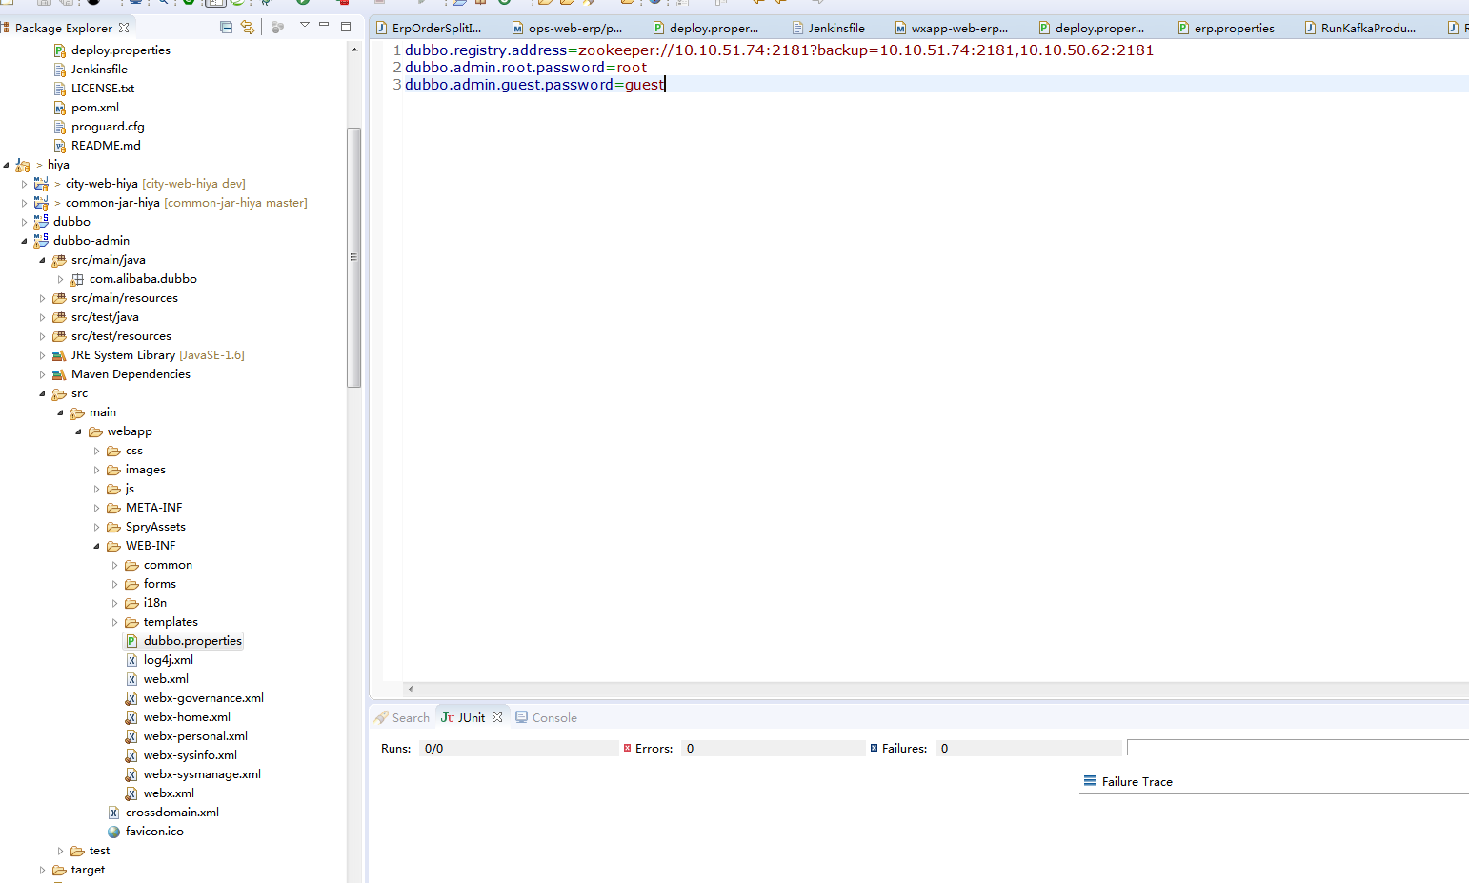

**3 导入到eclipse ,打成war包。**

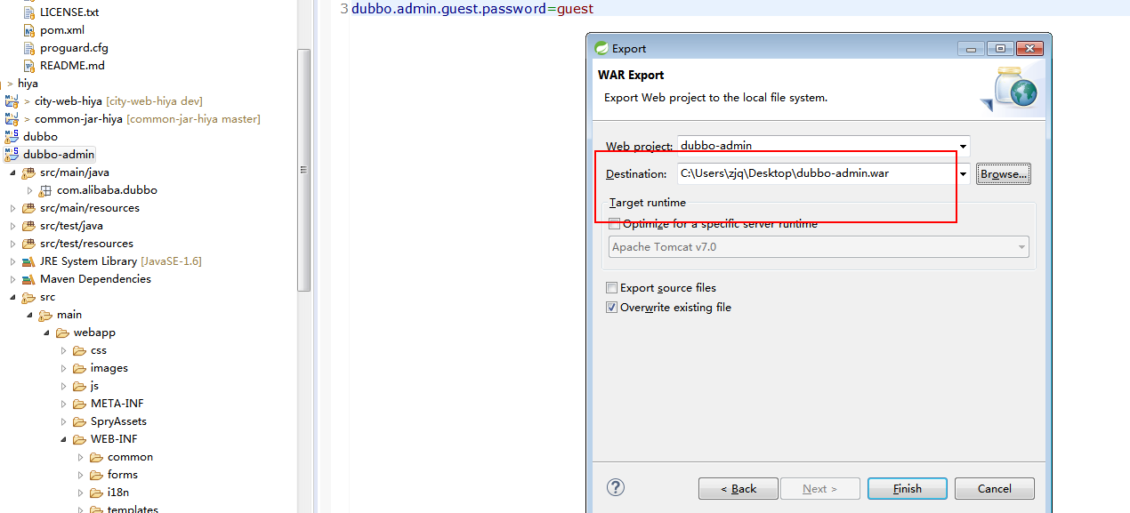

**4 部署到 apache-tomcat-7.0.85-03\webapps**

启动服务器：http://127.0.0.1:8080/dubbo-admin/

